**课题审计材料清单（提交事务所）**

**(本文件仅适用于国家重点研发计划、国家科技重大专项、科技基础资源调查、第二次青藏科考、第三次新科考项目)**

1. **审计合同**（具体事项联系发展规划办84111322，不需科研院审核，以发展规划办意见为准）

过往流程仅供参考：若使用我校范本合同，合同系统中提交二级单位领导审批定稿，学院领导盖章后可以直接到校办盖中山大学合同章。如果使用非我校范本合同，需要在合同系统提交发展规划办审核后定稿，打印盖章。

**2. 统一社会信用代码证**（也叫**营业执照**，**事业单位法人证书**，复印件盖章）；中山大学公章，联系财务处科研经费科（84111020，中山楼二期232，下略）

**3. 承诺函（或者管理层声明等）**中山大学公章，联系财务处科研经费科84111020

**4. 支出明细账** （财务章，中山楼二期232，请联系经费科84111020）、 **支出凭证**（财务凭证专用章， 联系财务处各校区管理凭证的老师或者档案馆）

**5. 单位制定的与科技经费使用及形成资产管理相关的内部控制制度**；（复印件）；制度清单按科研院提供的格式写（见本文后，科研院+财务处盖章），具体制度复印件审核找制度发布的部门

**6. 实际参加研究工作的全体成员名单**，按模板格式写（见本文后），相关院系审核后，科研院审核盖章

**7. 固定资产盘点表**（盖章）设备处审核或者院系审核盖章

8. **应付未付说明** 按规定格式写（见文后），发科研院和财务处经费科审核， 科研院+财务处盖章；

应付未付支出的凭证（财务凭证章，请联系财务处84111020）

**注意：未出账支出一般不予认定为应付未付，执行期结束后应尽快出账（锐竞平台购买的材料要特别要注意！）。**

**9. 后续预计支出说明** 按规定格式写（见文后），提供后续支出承诺书（负责人签字，院系盖章，**科研院留底不交给审计公司**），后续支出说明发科研院和财务处经费科审核后，科研院+财务处盖章

**10. 其他需要说明的证明材料及整改材料**（不是必要提供，如果需要按一事一议办理，先联系科研院）

11. 报告征求意见函。（盖章）中山大学公章，联系科研经费科84111020

12. 审计报告满意度调查表（盖章）不是必须材料，一般院系盖章

**13. 其他需要证明复印件与原件相符的文件：**

1） 立项批复文件、经费下达通知、课题任务合同书、预算书（复印盖件盖章）科研院盖章，中山楼一期301

2）课题承担单位与协作单位之间签署的合同书、子任务预算书（复印件）；科研院，中山楼一期301

3） 十三五填制附表（盖章）；如课题基本信息表（科研院盖章），中山大学简介（参考主页信息和事业单位法人证写，不盖章）； 其他一事一议联系科研院

4） 课题重大调整报上级主管领域审批文件，例如延期批复承担单位间预算调整等（复印件盖章）科研院审核

5) 课题预算调整内部审批文件（复印件盖章）；科研院审核

**\*为了节省时间，所有xxx说明的材料（如后续支出说明，劳务费支出说明等）必须先发电子版到科研院联系人审核通过后再来科研院盖章。**

科研院联系人：黄洁虹/徐梁 84111651；黄皓 84110412

邮箱：hjiehong@mail.sysu.edu.cn

财务处经费科联系人：祝老师 84111020

邮箱：cwckyk@mail.sysu.edu.cn

关于xxx（项目类型）课题的应付未付的说明

项目类型：

课题名称：

课题（任务）负责人：

经费卡号：

中山大学xxx教授参与/主持了xxx课题“课题名称”（课题编号 xxxx,课题承担单位xxxx），执行期xxx-xxx。在项目执行期内已发生的业务，由于特殊原因，有少部分在课题执行期后才完成报销手续。本课题应付未付合计xxxx万元，具体的开支科目及未能及时报销原因说明如下：

|  |  |  |  |  |  |
| --- | --- | --- | --- | --- | --- |
| **序号** | **科目** | **金额** | **支出日期** | **凭证号** | **相关说明（与项目研究相关性，未能及时报销的原因等）** |
| **（万元）** |
| 1 | 差旅费 |  |  |  | 例子：支出是xxx（时间）赴xx参加xxx会议的差旅，与课题研究密切相关。由于研究工作繁忙，在xxx（时间）才整理好相关的票据并完成报销 |
|  | 材料费 |  |  |  | 该材料于xxx（时间）在锐竞平台申购，xx（时间）送达课题组，相关公司于xxx（时间）才完成结算手续。 |
|  |  |  |  |  |  |
|  |  |  |  |  |  |
|  |  |  |  |  |  |
|  |  |  |  |  |  |
|  |  |  |  |  |  |
|  |  |  |  |  |  |

特此说明！

负责人（签字）：

中山大学科学研究院 中山大学财务处

日期：

科研项目经费后续支出承诺书

|  |  |  |  |  |  |  |  |
| --- | --- | --- | --- | --- | --- | --- | --- |
| 项目名称 | |  | | | | | |
| 项目类型 | |  | | | | | |
| 项目负责人 | |  | | | 手机/邮件 | |  |
| 二级单位 | |  | | |  |
| 经费总额（万元） | | | |  | | | |
| 预计后续支出总额（万元） | | | |  | | | |
| 后续支出经费预算 | | | | | | | |
| 序号 | 开支项目 | | 金额（万元） | | | 简要内容说明 | |
| 1 | 差旅费 | | Xxx | | | 用于结题验收会议差旅x人xxx万元 | |
| 2 | 专家咨询费 | |  | | | 用于结题会议专家x人x天xx万元 | |
| 3 | 会议费 | |  | | | 课题 | |
| 4 | 出版费 | |  | | | 发表文章x篇，版面费预计xx万元 | |
| 5 | 审计费 | |  | | | Xx万元 | |
| 本人在科研经费使用过程中将严格遵守国家、省市和学校的有关政策及规定，严格按照经费后续支出预算计划使用经费，保证经费使用的相关性、真实性、有效性，接受上级和学校相关部门的监督与检查。如违反规定，本人愿意承担有关法律和党纪政纪所规定的相关责任。  项目负责人（签字）：  二级单位（盖章）  年 月 日 | | | | | | | |

关于xxx（项目类型）课题的后续支出说明

项目类型：

课题名称：

负责人：

经费卡号：

中山大学xxx教授参与/主持了xxx课题“课题名称”（课题编号 xxxx,牵头单位xxxx），执行期xxx-xxx。根据实际研究需要，审计基准日后预计发生的与课题验收相关的必需支出合计xxx万元，具体的开支科目和测算依据说明如下：

1. 差旅费：
2. 会议费：
3. 专家咨询费：
4. 出版费：
5. 审计费：

特此说明！

负责人（签字）：

中山大学科学研究院 中山大学财务处

日期：

**后续支出的填写说明（不需打印）：**

1. 后续支出是与结题验收相关的费用（含成果发表），对于材料费、测试费等研究相关的费用验收专家一般不予认可。会议费、差旅费、专家咨询费一般只认可与课题和项目综合绩效评价会议相关费用，其他学术会议不予认可。
2. 要写清楚简单的测算依据。如差旅费 x人，每人机票x元，住宿x元，x天，合计x元
3. 出版费上会时候可能要求出示投稿文章初稿（请准备好），版面费估算可以选择课题组常用杂志作为依据

**实际参加研究工作的全体成员名单**

**项目类型：**

**专项名称：**

**课题（任务）名称：**

**课题（任务）编号：**

**课题（任务）承担单位：**

**课题（任务）负责人：**

**课题（任务）执行期**：

|  |  |  |  |  |  |  |  |  |  |
| --- | --- | --- | --- | --- | --- | --- | --- | --- | --- |
| **序号** | **姓 名** | **性别** | **职 称** | **身份证号** | **为本课题工作时间（人月）** | **职责分工** | **是否有工资性收入** | **工作单位** | **备注（是否在任务书）** |
| 1 |  |  | 教 授 |  |  |  | 是 | Xxx学院 | 是 |
| 2 |  |  | 博士生 |  |  |  | 否 |  | 如果在任务书上，写“是”，如果不在任务书写“学生” |
| 3 |  |  | 硕士生 |  |  |  |  |  | 如果在任务书上，写“是”，如果不在任务书写“学生” |
| 4 |  |  | 无 |  |  | Xxx（时间）期间为项目组种植水稻一个月 |  |  | 临聘人员 |
| 5 |  |  |  |  |  |  |  |  |  |
| 6 |  |  |  |  |  |  |  |  |  |
| 院系意见：  □已核流动人员或临时聘用人员（含学生）名单  （公章）  课题（任务）负责人（签字）：  日期： 年 月 日 | | | | | | | | | |
| 承担单位科研部门：  （公章）  经办人： 审核人： 日期： 年 月 日 | | | | | | | | | |

填表说明（不需打印，请删除）：

1. 投入本课题的全时工作时间（人月）是指在课题实施期间该人总共为课题工作的满月度工作量；
2. 工作单位：要具体填写到所在院系。
3. 备注：在任务书（含已备案的变更人员）；学生（不在任务书上）；流动人员或临时聘用人员
4. 不在任务书上的流动人员或临时聘用人员（含学生）由相关院系负责审核；如涉及多个院系请分别审核后加盖公章；隶属医院可加盖科研科章

中山大学现行内部制度建设一览表

**课题编号： 课题（任务）负责人：**

**课题名称：**

**课题（任务）承担单位：中山大学**

|  |  |  |  |  |
| --- | --- | --- | --- | --- |
| **序号** | **制度名称** | **是否制定** | **制定或**  **修订时间** | **备注** |
| 1 | 科研项目经费管理制度 | 是 | 2019年8月28日 | 《中山大学科技纵向科研项目经费管理办法》中大科研〔2019〕34号 |
| 2 | 科研项目预算管理制度 | 是 | 2021年12月12日 | 《中山大学纵向科研项目经费预算调整管理办法》中大科研〔2021〕56号 |
| 3 | 科研经费支出批准制度 | 是 | 2020年11月6日 | 《中山大学资金支付与内部调拨审批管理办法》中大财务〔2020〕21号 |
| 4 | 科研项目间接费用和绩效支出管理办法 | 是 | 2021年12月15日 | 《中山大学纵向科研项目间接费用管理暂行办法》中大科研〔2021〕58 号 |
| 5 | 专家咨询费管理制度 | 是 | 2022年7月13日 | 中山大学科研项目专家  咨询费、信息采集费发放管理细则  《中山大学科研项目专家咨询费、信息采集费发放管理细则》中大财务〔2022〕5号 |
| 6 | 科研财务助理制度 | 是 | 2021年4月7日 | 《中山大学科研财务助理岗位设置及人员聘用暂行管理办法》中大人力资源〔2021〕14号 |
| 7 | 采购管理制度 | 是 | 2024年1月2日  2019年1月8日  2023年4月18日 | 《中山大学采购管理办法》中大招投标〔2024〕1号  《中山大学设备物资采购管理实施办法》中大设备〔2019〕1号  《中山大学实验材料平台采购管理实施细则》设备〔2023〕2号 |
| 8 | 合同管理制度 | 是 | 2016年6月7日 | 《中山大学合同管理办法》中大发规〔2016〕10号 |
| 9 | 资产管理制度 | 是 | 2020年2月28日  2023年12月13日 | 《中山大学国有资产管理办法》中大财务〔2020〕2 号  《中山大学设备家具资产管理办法》中大设备〔2023〕4号 |
| 10 | 会议费管理办法 | 是 | 2023年12月28日 | 《中山大学会议费管理办法》中大财务〔2023〕8号 |
| 11 | 差旅费管理办法 | 是 | 2024年1月11日  2024年1月11日 | 《中山大学差旅费管理办（2024年修正）》中大财务〔2024〕3号  《中山大学因公出国（境）经费管理办法》中大财务〔2024〕2号 |
| 12 | 劳务费管理办法 | 是 | 2017年1月6日 | 《中山大学科研项目劳务费管理规定》中大人力资源〔2017〕4号 |
| 13 | 结余资金管理办法 | 是 | 2022年11月22日 | 《中山大学纵向科研项目结余经费管理办法》中大科研〔2022〕58号 |
| 14 | 公务卡使用管理办法 | 是 | 2023年12月28日 | 《中山大学公务卡实施细则》中大财务〔2023〕6 号 |
| 15 | 纵向科研项目管理办法 | 是 | 2020年9月17日 | 《中山大学纵向科研项目管理办法》中大科研〔2020〕27号 |

备注：以上分项制度可包含在一项制度中。

科研管理部门（盖章）： 财务管理部门（盖章）：

日期： 日期：

填表说明（不需打印，请删除）

1. 本文件仅适用于国家重点研发计划、国家科技重大专项、科技基础资源调查、第二次青藏科考、第三次新科考项目
2. 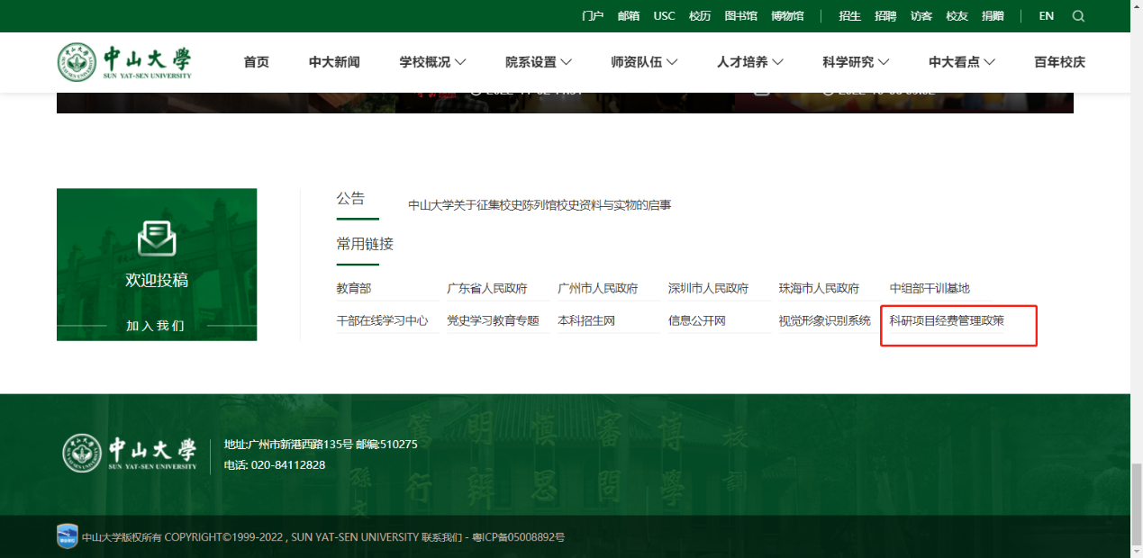表格制度仅供参考。请根据实际与项目相关的制度填写（财务相关的制度全文可以在学校主页- [科研项目经费管理政策](http://kyxmzc.sysu.edu.cn/" \t "_blank)查询），表格中相关管理办法可以删除或者增加。请双面打印表格，一般不在空白页盖章。